Physik: Textarten – Verstehensstrategien
Überblicken wir die in den gängigen Physikbüchern vorhandenen Texte, so können wir verschiedene Arten identifizieren. Eine solche Gruppierung ist notwendig, denn je nach Textart werden verschiedene Verstehensstrategien nötig, soll der jeweilige Begriff sach – und vor allem fachgerecht verstanden werden. Wenn ich das richtig sehe, können wir einige besonders häufig auftretende und damit besonders wichtige Textarten identifizieren.
- Wir treffen in aller Regel bei der Eröffnung eines Buches, einer Problemstellung usw. auf Texte, die sich mit der Geschichte der Problembehandlung, der Entdeckung usw. beschäftigen. Solche texte fördern das identifikatorische Lesen, bringen oft eine intrinsische Motivation für das anstehende Problem mit sich bergen aber auch eine große Gefahr: Das Sachproblem kann überlagert werden.
- Häufig finden wir Texte, die Alltagsfälle zusammenstellen und so die Relevanz des anstehenden physikalischen Problems und die Bedeutung für den Alltag in den Mittelpunkt rücken. Diese Texte haben den großen Vorteil, dass sie die Verbindung zum „Leben“, zur alltäglichen Wirklichkeit aufrechterhalten.
- Regelmäßig treffen wir auf Texte, die – ausgehend von einem Beispielfall – das physikalische Problem formulieren und dann den Lösungsweg vorstellen.
- Natürlich wird nicht auf Texte verzichtet, die physikalische Vorgänge beschrieben und die physikalischen Zusammenhänge bzw. Gesetzmäßigkeiten benennen und erklären.
- Schließlich finden wir Definitionen und Erläuterungen zum methodischen Vorgehen.
- Graphiken und Diagramme sind oft Teile von Texten, ebenso Abbildungen.

Wir werden im Folgenden versuchen, zu den wichtigsten Textarten anhand von Beispielen Strategien vorzustellen, die als Handlungsanweisungen den Verstehensprozess fördern können.

Historisierende Texte
Wenn Texte verstanden werden sollen, die historische Längsschnitte, Entwicklungen, Geschichten von Entdeckungen u. ä. thematisieren, so empfiehlt sich folgendes Vorgehen:

- Frage, in welchem Bereich der Text begegnet.
  - Bestimme den Fachrahmen.
  - Bestimme den Teilbereich.
- Was leistet der Text im Rahmen dieser Bereiche?
  - Zeigt er, wie es zum heutigen „Stand“ kam?
  - Markiert er bestimmte Positionen (in der Entwicklung? Zum Problemfall?)
  - Veranschaulicht er?
  - Ergänzt er?
  - Zeigt er, wie etwas entstanden ist?
- Gliedere den Text.
  - Fasse den Inhalt der einzelnen Abschnitte zusammen.
  - Bestimme die Teilthemen und
  - Bestimme die Abfolge der Teilthemen. (Wird da eine Entwicklung, eine Veränderung, Kontinuität, Veränderung sichtbar?)
- Ist von einer (bedeutenden) Figur die Rede?
  - Wen oder was vertritt sie?
  - Wie wir d sie (bzw. ihre Arbeitsweise) charakterisiert?
  - Was hat sie geleistet? Worin besteht ihr besonderes verdienst?
  - Welche Rolle spielt dass, was die Figur geleistet hat, in der Gesamtentwicklung?
  - Welche Rolle spielt es heute noch?
  - Auf welche Erkenntnisse konnte die Figur zurückgreifen? Welche Erkenntnisse hat sie neu gewonnen?
  - Welche Einflüsse gingen von ihr aus?
- Versuche das konkret Gesagte zu verallgemeinern und überlege: Was geben die konkret aufgereihten Fälle an besonders Typischem zu erkennen? (Markiere die Teile im Text, denen du diese Informationen entnimmst.
- Überprüfe: Ist die Verallgemeinerung zulässig? Ist sie heute noch gültig?

TPh1
Womit beschäftigt sich die Physik?

Viele Naturerscheinungen, die wir heute bestaunen (s. S. 4 und 5), sind den Menschen schon lange bekannt. Diese Erscheinungen gehören zur Natur, auch ohne den Menschen mit seinen Wissenschaften und der Technik. Schon vor Jahrtausenden haben Menschen diese Erscheinungen beobachtet, sie bestaunt, sich vor ihnen gefürchtet und sie sich auch zunutze gemacht. Mit Hilfe des Feuers, das die Menschen z. T. von Blitzeinschlägen hatten, konnten die Menschen Fleisch braten, Ton brennen oder später Eisen herstellen.
Der Mensch beobachtet, bestaunt, fürchtet die Naturerscheinungen; er macht sie sich auch zunutze; Beispiel: Blitz→Feuer
Der Mensch und die Naturerscheinungen
Durch Beobachtungen haben die Menschen Regelmäßigkeiten in der Natur entdeckt, z. B. den Wechsel von Tages- und Jahreszeiten, den Wechsel der Mondphasen sowie das Auftreten von Sonnen- und Mondfinsternissen. Mit Hilfe dieser Regelmäßigkeiten und der ermittelten Daten konnten die Menschen z. B. die Termine für Aussaat und Ernte besser bestimmen. Die Menschen suchten aber auch nach Zusammenhängen zwischen den Erscheinungen, um Erklärungen zu finden und ihre Voraussagen sicherer zu machen. Und sie fanden Zusammenhänge und Erklärungen, auch wenn sich diese später häufig als nicht richtig erwiesen.
Über Beobachtung entdecken die Menschen Regularitäten
Erkenntnisse erleichtern das Leben
Suche nach Zusammenhängen und Erklärungen
Nat.wiss. Erkenntnisse erklären die Welt und führen zu Erleichterungen des Lebens
Aus den beobachteten Bewegungen der Himmelskörper, vor allem von Sonne, Mond und Sternen, leiteten die Menschen z.B. im Altertum die nahe liegende Vermutung ab, dass sich die Erde im Zentrum der Welt befindet und sich alle Himmelskörper um die Erde bewegen. Gelehrte aus dem antiken Griechenland entwickelten daraus ein ganzes Weltbild über die Bewegungen im Kosmos und auf der Erde. CLAUDIUS PTOLEMÄUS (Abb. 1) fasste dieses Weltbild in einem Buch zusammen. Dieses Weltbild war eine großartige Leistung der antiken Wissenschaft, denn man konnte die Bewegungen von Sonne und Mond vorausberechnen. So blieb dieses Weltbild Jahrhunderte lang erhalten und war doch falsch.
Die Beobachtung der Himmelskörper führte zum geozentrischen Weltbild des Ptolemäus. So ließen sich Sonne und Mond vorausberechnen.
Dennoch: Das Weltbild war falsch.
Entstehung und Wirkung des ptolemäischen Weltbilds
Im Mittelalter konnten Gelehrte wie KOPERNIKUS (1473—1542), GALILEI (1564—1642), KEPLER (1571—1630) und NEWTON (1642—1727) auf der Grundlage von Beobachtungen und theoretischen Überlegungen ein wissenschaftliches Weltbild entwickeln, in dem die Sonne im Zentrum unseres Planetensystems steht.
Beobachtungen und theoret. Überlegungen führen zu neuem („wissenschaftl.“) Weltbild
Neues (heliozentrisches) Weltbild
GALILEI (Abb. 2) war auch der erste Wissenschaftler, der neue Denk- und Arbeitsweisen in die Naturwissenschaften einführte. Er suchte nicht nur nach oberflächlichen Erklärungen, die dem Augenschein entsprachen, sondern fragte nach dem Wesentlichen in den Erscheinungen. Vor allem aber zeigte er, dass man zu neuen Erkenntnissen nicht allein durch theoretische Überlegungen kommt, sondern dass man seine Überlegungen mit Experimenten überprüfen muss.
Galilei (hinter-) fragt und misstraut dem Augenschein
Galilei überprüft durch Experimente
Die von Galilei angewandte neue Methodik
Ein berühmter Experimentator war auch der Magdeburger Bürgermeister OTTO VON GUERICKE (Abb. 1). Er konnte z.B. bei seinem Experiment mit den Magdeburger Halbkugeln (Abb. 2) die Wirkungen des Luftdruckes nachweisen. Damit widerlegte er gleichzeitig eine lange herrschende Auffassung aus der Antike, dass es keinen luftleeren Raum —kein Vakuum - geben könne.
Otto v. Guericke als Beispiel eines (berühmten) Experimentators
Durch viele Entdeckungen, Beobachtungen und Experimente entwickelte sich in den letzten Jahrhunderten die Physik als eigenständige Naturwissenschaft. Das Wort „Physik“ kommt vom griechischen Wort „physis“ und heißt so viel wie „Natur“.
Physik als eigenständige (Natur-) Wissenschaft
Physik: Begriff, Definition
Physik: Be-griffserklärung; Arbeitsfeld; Arbeitsziel
Die Physik ist eine Naturwissenschaft. Sie beschäftigt sich mit Erscheinungen und Gesetzen in unserer natürlichen Umwelt und ermöglicht die Erklärung und Voraussage vieler Erscheinungen in der Natur.

Im Laufe der Entwicklung der Physik haben sich verschiedene Teilgebiete der Physik herausgebildet. Solche Teilgebiete der Physik sind die Optik, die Mechanik, die Wärmelehre (Thermodynamik), die Akustik, die Elektrizitätslehre sowie die Atom- und Kernphysik.
Teilgebiete der Physik
Differenzierung
(aus: L.Meyer,G.-D. Schmidt (Hrsg.):Physik 7; patec, Gesellschaft für Bildung und Technik mbH, Berlin 2000, S.6 f.)
Wir wollen nun das Verfahren anhand von Text TPh6 überprüfen:
Der Text kann als historisierender Text angesehen werden, doch muss ganz schnell klar sein, um welche Domäne es geht, wenn wir Verstehen erwarten. Ist das Fach Physik ausgemacht, so wird das Verstehen auf andere Punkte ausgerichtet als im Fach Geschichte oder Erdkunde. Es z. B. nicht um historische Gestalten und ihre Verdienst, sondern um die Entwicklung eines wissenschaftlichen Gedankens. (Auch wenn der Text –wohl aus lokalpatriotischen Gründen – eine Figur überdimensioniert in den Mittelpunkt stellt.)
TPh6
Die Entdeckung des Luftdrucks
Suche nach dem Vakuum→ Entdeckung des Luftdrucks
Vorgeschichte:
Allmähliche Bewusstmachung des Problems Vakuum - Luftdruck
Die Entdeckung des Luftdrucks war eng mit der Suche nach dem luftleeren Raum, dem Vakuum, verbunden.
Seit der Antike herrschte die Auffassung, dass es einen luftleeren Raum nicht geben könne. Wie sollte auch etwas im „Nichts“ existieren. ARISTOTELES (um 384—322 v. Chr.) vertrat die Auffassung, dass die Natur eine „Abscheu vor dem Leeren“ (horror vacui) hätte. Dieser Lehrsatz galt bis ins Mittelalter.
Antike: Es kann keinen luftleeren Raum geben
Um 1630 wurde GALILEO GALILEI (1564—1642) von Brunnenbauern auf das Problem aufmerksam gemacht, dass sie mit ihren Pumpen Wasser nur bis aus einer Tiefe von ca. 10 m heben konnten. Er beauftragte seinen Schüler EVANGELISTA TORRICELLI (1608—1 647), dieses Problem zu untersuchen.
Problem der Brunnenbauer → Galilei beauftragt Torricelli mit Untersuchung
TORRICELLI experimentierte anstelle von Wassersäulen mit langen Röhren, in die Quecksilber gefüllt war, das eine wesentlich größere Dichte als Wasser hat. Er entdeckte, dass die Quecksilbersäule in einem quecksilbergefüllten Rohr, das man umdrehte und mit der Öffnung nach unten in Quecksilber brachte, so weit sank, bis sie noch eine Länge von ca. 760 mm hatte (Abb.3). Der Schwere-druck dieser Quecksilbersäule musste sich mit dem Luftdruck ausgleichen.
Torricellis Experiment:
Quecksilber in einer Röhre→ ca.760 mm Quecksilbersäule entspricht dem Druck der Luft.
Entdeckung des Luftdrucks
Über der Säule befand sich offenbar ein Vakuum. Der Druck von ca. 760 mm Quecksilbersäule entspricht dem normalen Luftdruck. Zu Ehren von TORRICELLI wurde die entsprechende Einheit für den Luftdruck 1 Torr genannt:
Einheit zur Messung des Luftdrucks: 1 Torr = 760 mm Quecksilbersäule
Pascals Entdeckung: Es gibt Schwankungen → Barrometer erfunden
Eigenschaften/ Besonderheiten
(Schwankung, Stärke…)
Von dieser Entdeckung erfuhr PASCAL (1623 bis 1662), der mit den Versuchsaufbauten von TORRICELLI Luftdruckschwankungen feststellte und damit das erste Barometer erfand. In Magdeburg experimentierte OTTO VON GUERICKE (1602—1686) mit Pumpen und erfand die Luftpumpe.
Guericke: Luftpumpe; Magdeburger Halbkugeln
Weltberühmt wurden seine „Magdeburger Halbkugeln“ (s. 5 28).
Leistung(en) Guerickes
OTTO VON GUERICKE (Abb. 2) studierte in Leipzig, Helmstedt und Jena Jura, anschließend in Leiden Mathematik, Mechanik und Bauwesen.
Biographisches zu Guericke
In seiner Heimatstadt Magdeburg, in die er 1626 zurückkehrte, wurde er Ratsherr und später Bürgermeister.
Nat.wiss. Interesse: Gibt es das Vakuum?
Experiment mit Fass
Daneben beschäftigte er sich mit der Frage, ob es einen leeren Raum, ein Vakuum, gibt. Seine Idee war, ein Fass restlos mit Wasser zu füllen und anschließend das Wasser herauszupumpen.
Wenn das Wasser entfernt ist, dann müsste in dem Fass ein leerer Raum sein.
Hypothese
Beispiel für die Kraft des Luftdrucks
Die Realisierung seiner Idee stieß aber auf große Schwierigkeiten: Sobald ein Teil des Wassers aus dem Fass herausgepumpt war, strömte Luft durch alle Ritzen pfeifend in das Fass hinein.
Verschiedene Experimente und Schwierigkeiten
Bei Verwendung einer dünnwandigen Kugel wurde diese durch den Luftdruck völlig zusammengedrückt.
Erst eine wesentlich stabilere Konstruktion aus zwei eisernen Halbkugeln hielt dem Druck stand.

1654 führte OTTO VON GUERICKE vor dem Regensburger Reichstag sein Experiment vor (Abb. 1): Die Luft aus den zu einer Kugel zusammengesetzten Halbkugeln wurde herausgepumpt. 16 Pferde waren nicht imstande, den Druck der Luft zu überwinden, der die Halbkugeln zusammenhielt.
Vorführung des Experiments mit den Halbkugeln

OTTO VON GUERICKE untersuchte nicht nur Wirkungen des Luftdrucks. Er ist auch der Erfinder der Luftpumpe und des Wasserbarometers, bestimmte die Masse von Luft und schuf die erste Elektrisiermaschine.
Weitere Erfindungen Guerickes

(aus: L.Meyer,G.-D. Schmidt (Hrsg.):Physik 8; patec, Gesellschaft für Bildung und Technik mbH, Berlin 1999, S.27 f.)

Texte, die ein physikalisches Problem und seine Lösung darstellen
Eine große Anzahl der Texte in den Physikbüchern haben es sich zur Aufgabe gemacht, Probleme in der Wirklichkeit, die letztlich auf fachtypische Fragestellungen zurückzuführen sind, darzustellen und fachgerechte Lösungen vorzuführen. Ehe wir Strategien für die Bearbeitung und die Entwicklung von Verstehensprozessen entwerfen, sollten wir die in Frage kommenden Texte erst genauer beschreiben.
Als erstes ist da zu unterscheiden zwischen der Sachinformation im engeren (Fach-)Horizont und begleitenden Informationen. Die Sachinformationen bilden den Kern. Um ihretwillen wurde der Text verfasst. Die Begleitinformationen stützen, erklären, erläutern. Darüber hinaus aber gibt es wirklichkeitsorientierte Beispiele, die die Fragestellung verdeutlichen, die anknüpfen an Erfahrungen, die sozusagen die Verbindung zur Wirklichkeit dokumentieren. Sie bergen allerdings die Gefahr in sich, dass das Bild die Sache ersetzt.
Den Schülern können folgende Strategien nahe gelegt werden:

- Was ist das Grundthema des Textes? Welche Sachinformation steht im Mittelpunkt? (Oft gibt der Titel des Textes das Thema an, sei es in Form einer Frage, sei es als Aussage.)
- Gehe den Text Abschnitt für Abschnitt durch und formuliere den Inhalt der Abschnitte jeweils in einem Satz.
- Versuche übergreifende Gesichtspunkte zu finden, die mehrere Abschnitte zusammenfassen.
- Am Ende könntest du versuchen, einen Punkt zu formulieren, der für alle Abschnitte gilt. Dieser Punkt gibt dir das Thema an.
- Nun kannst du von diesem Punkt ausgehend bestimmen, was die einzelnen Abschnitte im Rahmen des Gesamttextes leisten. Markiere mit verschiedenen Farben
  - Wo geht es um die reine Sachinformation selbst?
  - Wo geht es um erläuternde Informationen, um Erklärungen?
  - Wo werden Beispiele angeführt, die verdeutlichen, in welchen Wirklichkeitsbereichen das anstehende Problem auftauchen kann?
  - Wo werden Bilder und Vergleiche benutzt? (Du erkennst das am „…das ist, wie…“; manchmal findest du auch: … in der Umgangssprache sagt man dazu…) Frage: Was haben Bildteil und Sachteil gemeinsam? Wo sind Unterschiede festzustellen?

Texte, die Abläufe und Zusammenhänge darstellen.
Bei den hier anzusprechenden Texten geht es darum, zum einen die an den Abläufen beteiligten Faktoren, zum andern die Abläufe selbst und da die einzelnen Schritte sowie die einzelnen Zusammenhänge zwischen den Schritten darzustellen und dann auch zu begreifen.
Insbesondere, wenn es um die Abläufe als solche geht, wird man so etwas wie ein „Kino im Kopf“, eine „virtuelle Animation“ herstellen. Das lässt sich üben. Wir sollten da nicht nur den verbalen Nachvollzug eines (im Text präsentierten) Vorgangs fordern, sondern auch ruhig ein Arbeiten mit Faustskizzen nicht nur zulassen sondern geradezu fordern. Damit wird die Fähigkeit entwickelt, konkrete Abläufe „im Kopf“ nachzuvollziehen.
Schließlich wird man sich aber auch um die funktionalen Zusammenhänge zu kümmern haben. Da geht es nun freilich um sachlogische Gegebenheiten, die via Sprache ausgedrückt werden müssen. (Hinweis: Natürlich lassen sich viele logischen Zusammenhänge auch als „Formeln“ fixieren. Aber gerade wenn es um das „Verstehen“ geht, sollten wir auf der sprachlichen Paraphrase/Kommentierung auch von Formeln bestehen.) Auf jeden Fall wird nun sprachliches Potential notwendig, aber auch Erfahrungs- und Vorstellungspotential.
Empfehlungen für die Schüler:

- Gliedere den Text und formuliere den Inhalt jedes Abschnitts zusammenfassend in einem Satz.
- Untersuche genau: Welche Aufgabe haben die einzelnen Abschnitte?
  - Stellen Sie die Ausgangslage, die beteiligten Faktoren/Dinge dar?
  - Stellen sie Stationen im Ablauf eines Vorgangs dar?
  - Stellen sie Teile gegenüber?
- Mache dir ein Bild (im wörtlichen Sinn!) von den einzelnen Stationen.
- Schau nochmals in den Text: Welche Zusammenhänge bestehen zwischen den einzelnen Stationen?
  - Handelt es sich um zeitliche Abfolge (vorher- nachher; gleichzeitiger Ablauf…)?
  - Handelt es sich um einen Ursache – Folge - Zusammenhang?
  - Handelt es sich um den Zusammenhang Aktion – Folge (so….dass)?
- Vervollständige nun die Bilder, die du dir gemacht hast, indem du sie in eine Reihe bringst und den Ablauf Bild für Bild beschreibst.

TPh2
Der Sonnenofen
Mit Hilfe von Sonnenlicht können Stoffe so erhitzt werden, dass sie schmelzen oder verdampfen.
In der Wirklichkeit vorhanden
Eine solche Anordnung wird als Sonnenofen bezeichnet (Abb. 1).
Wie ist ein Sonnenofen aufgebaut? Wie funktioniert er?
Fragestellung
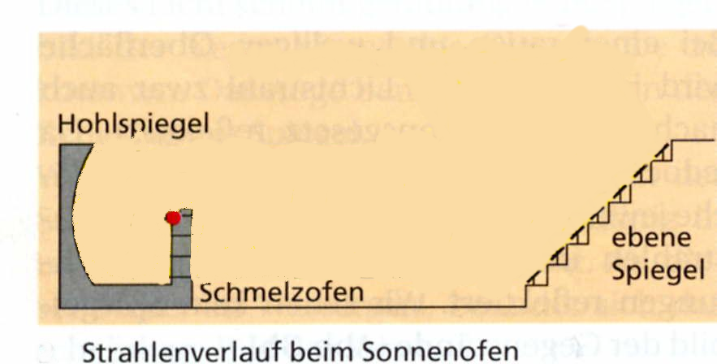

Ein Sonnenofen besteht aus verschieden angeordneten Spiegeln.
Einzelteile
Das parallele Sonnenlicht fällt zunächst auf ebene Spiegel (Abb. 2). Es wird von diesen Spiegeln nach dem Reflexionsgesetz so reflektiert, dass es als paralleles Licht auf den Hohlspiegel fällt.
1. Schritt → sodass
2. Schritt
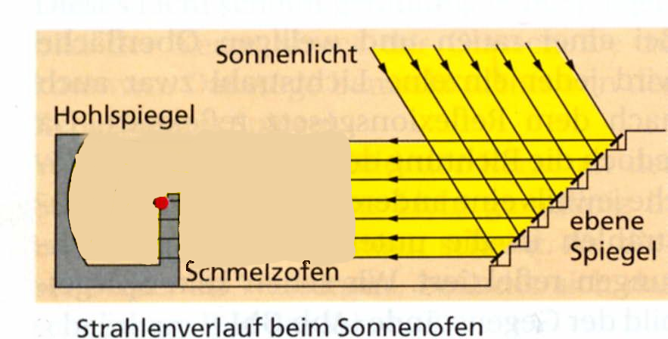
Vom Hohlspiegel wird das parallele Licht so reflektiert, dass es in einem kleinen Bereich konzentriert wird. In diesem Bereich werden im Sonnenofen von Odeillo Temperaturen bis 3300°C erreicht.
3.Schritt → sodass
4. Schritt
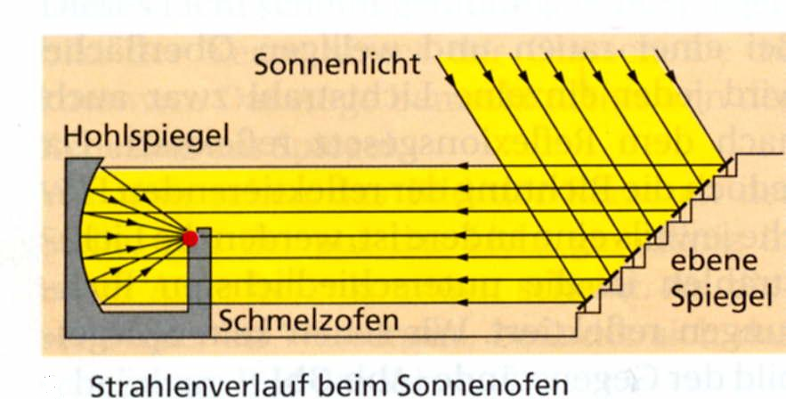
Solche Temperaturen reichen aus, um fast alle Metalle zu schmelzen.
Wirkung/Anwendung
(aus: L.Meyer,G.-D. Schmidt (Hrsg.):Physik 7; patec, Gesellschaft für Bildung und Technik mbH, Berlin 2000, S.26 )
Versuchen wir die Strategie an einem anderen Text anzuwenden:
TPh4
Der Text bringt eine Anwendung des Gesetzes, das gerade erarbeitet wurde. Wie lässt sich dieser Text „verstehen“? Welche Strategien bieten sich an?
Der Text selbst liefert eine Hilfe. Er bietet eine Modellzeichnung.
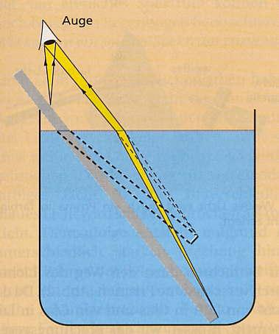

Der Schüler muss allerdings lernen, den Text und die Zeichnung gewissermaßen übereinander zu legen, d.h. mit Hilfe des Textes die Zeichnung nachzuvollziehen bzw. den Text mit Hilfe der Zeichnung Schritt für Schritt anschaulich werden zu lassen. Im konkreten Fall bedeutet das:

- der Text ist zu gliedern.
- Die einzelnen Schritte sind zu markieren und zu formulieren.
- Eine Skizze ist Schritt für Schritt aufzubauen. Dabei wird man im speziellen Fall an den Anfang eine Zeichnung des Problemfalls setzen und dann Schritt für Schritt für markante Punkte des Halms das Brechungsgesetz anwenden

TPh4
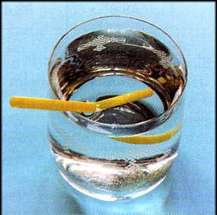
Verbogene Trinkhalme — eine optische Täuschung?

Stellt man einen Trinkhalm in ein Glas mit Wasser, so scheint er an der Wasseroberfläche einen Knick zu haben (Abb. 3). Wird er etwa durch das Wasser verbogen? Nimmt man den Trinkhalm aus dem Wasser heraus, ist er wieder ohne Knick.
Wie kann man die Erscheinung des Abknickens eines Trinkhalmes im Wasser erklären?

Der Trinkhalm bekommt tatsächlich keinen Knick. Es liegt eine optische Täuschung vor, die wir mit Hilfe des Brechungsgesetzes erklären können.
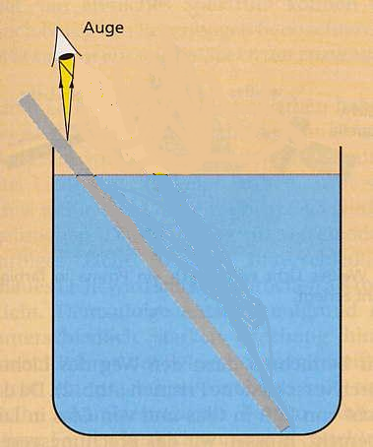
Von dem Teil des Trinkhalmes, der sich außerhalb des Wassers befindet, fällt das Licht geradlinig in unser Auge (Abb. 1).

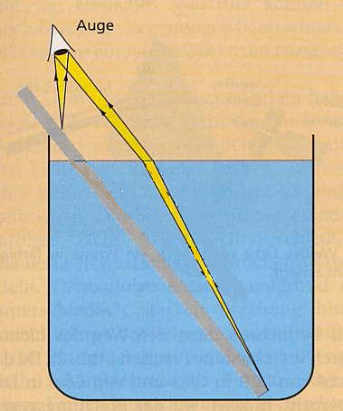

Anders ist es mit dem Licht von dem Teil des Trinkhalmes, der sich unter Wasser befindet. Dieses Licht, das vom Trinkhalm ausgeht, wird an der Grenzfläche Wasser—Luft nach dem Brechungsgesetz vom Lot weg gebrochen.

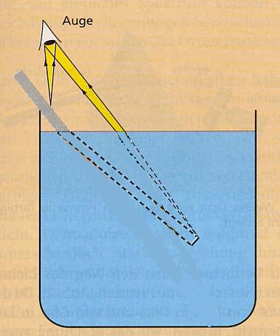
Die rückwärtigen geradlinigen Verlängerungen der Lichtstrahlen, die ins Auge fallen, schneiden sich an den Stellen, an denen wir den Körper sehen. Dort entsteht ein scheinbares Bild des Trinkhalmes unter Wasser. Wir sehen den Trinkhalm an der Stelle, von der das Licht herzukommen scheint. Damit scheint der Trinkhalm an der Wasseroberfläche einen deutlichen Knick zu haben.
(aus: L.Meyer,G.-D. Schmidt (Hrsg.):Physik 7; patec, Gesellschaft für Bildung und Technik mbH, Berlin 2000, S.32 f.)

Aufgaben verstehen – Aufgaben lösen
TPh10
Aufgaben

1. Licht fällt unter einem Winkel von 40° auf einen ebenen Spiegel. Zeichne einfallenden Strahl, Einfallslot und reflektierten Strahl!

2. In einem Spiegel sehen wir das Bild eines Gegenstandes.
Wie verändert sich die Lage des Bildes, wenn wir von einer anderen Stelle aus auf den Spiegel blicken? Begründe deine Aussage mit Hilfe von Skizzen! Probiere es aus!
4. Claudia und Wenzel sind in einem Spiegelkabinett. Von einer Stelle aus sieht
Claudia den Kopf von Wenzel.
Kann in diesem Moment Wenzel auch Claudia sehen?
Begründe!

5. Nenne Gegenstände (Körper, Flächen) aus deiner Umgbung, bei denen Licht
a) in eine bestimmte Richtung reflektiert wird,
b) in sehr unterschiedliche Richtungen reflektiert wird!

6. Manchmal kann man bei Sonnenschein einzelne Fensterscheiben in Gebäuden hell glühend sehen (s.Abb.).
Erkläre das Entstehen dieses hellen Glühens einer Fensterscheibe!

7. Untersuche experimentell, wie verschiedene Körper (z. B. Spiegel, Glasscheibe, weißes Papier, glatte und zerknüllte Aluminiumfolie) Licht reflektieren! Richte dazu ein schmales, paralleles Lichtbündel einer Taschenlampe auf die betreffende Oberfläche! Ein schmales Lichtbündel erhältst du, indem du die Taschenlampe vorn mit schwarzem Papier beklebst und nur einen Spalt frei lässt.

8. Christian will ein Wandbild, das mit einer Glasscheibe versehen ist, im Zimmer aufhängen. Worauf sollte er aus optischer Sicht achten, damit man das Bild auch gut betrachten kann? Begründe!

(aus: L.Meyer,G.-D. Schmidt (Hrsg.):Physik 7; patec, Gesellschaft für Bildung und Technik mbH, Berlin 2000, S.27.)

Wir können, wenn ich das richtig sehe, verschiedene Aufgabenarten unterscheiden. Gemeinsam ist allen Aufgaben, dass sie sehr nah an der Praxis, an der Lebenswirklichkeit angesiedelt sind. Trotzdem –oder gerade deshalb? – bedarf es schon einiger Anstrengung, die Aufgabenstellung zu „verstehen“. Welche Strategien lassen sich da anwenden?
Versuchen wir zunächst, die verschiedenen Aufgabenarten zu unterscheiden:
- Wir haben es zunächst mit Aufgaben zu tun, die darauf abgestellt sind, beobachtbare Phänomene zu erklären, wobei das gerade Gelernte zu Hilfe genommen werden muss.
- Weiterhin gibt es Aufgaben, die ein Experiment fordern (oder den Nachvollzug eines Experiments erwarten) und dann die Auswertung und Erklärung erwarten.
- Wir treffen auch auf Aufgaben, bei denen es darum geht, verschiedene Phänomene in der Wirklichkeit zu suchen und zusammen zu stellen, die alle mit dem gerade besprochenen Problem zusammenhängen, also alle in denselben Erklärungsrahmen gehören.
- Schließlich finden wir Aufgaben, die eine einfache Reproduktion dessen fordern, was gerade behandelt wurde.
Wir sollten entsprechende detaillierte Vorgehensweisen entwerfen und den Schülern vermitteln.
Grundsätzlich gilt: Überprüfe, ob du verstanden hast, um was es in der Aufgabe geht. Formuliere in einem Satz mit eigenen Worten: Ich soll jetzt…

Texte, die physikalische Zusammenhänge bzw. Gesetzmäßigkeiten benennen und erklären
TPh3
Das Brechungsgesetz
Licht breitet sich in Luft, Wasser oder Glas geradlinig aus.
Trifft Licht auf die Grenzfläche zwischen zwei verschiedenen lichtdurchlässigen Stoffen, z.B. von Luft und Wasser, so wird ein Teil des Lichtes nach dem Reflexionsgesetz zurückgeworfen. Der andere Teil des Lichtes geht in den anderen Stoff über (Abb. 1,2). Dabei ändert sich im Allgemeinen die Ausbreitungsrichtung des Lichtes.

Als Brechung des Lichtes bezeichnet man die Änderung seiner Ausbreitungsrichtung an der Grenzfläche zweier lichtdurchlässiger Stoffe.

Für die Brechung des Lichtes an einer solchen Grenzfläche zwischen zwei Stoffen gilt das Brechungsgesetz.
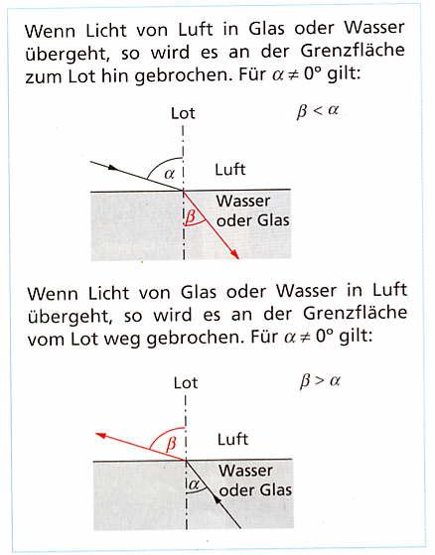

Wie stark das Licht gebrochen wird, hängt ab von der Art des Stoffes und von der Größe des Einfallswinkels. Für den Übergang von Licht in Glas oder Wasser und umgekehrt gilt:
- Je kleiner der Einfallswinkel a ist, desto weniger wird das Licht gebrochen. Je größer der Einfallswinkel a ist, desto stärker wird das Licht gebrochen (Abb. 1).
- Beträgt der Einfallswinkel a = 0°, fällt also das Licht senkrecht auf die Grenzfläche, so erfolgt keine Brechung des Lichtes.
- Beim Übergang Luft—Glas und Glas—Luft hängt der Brechungswinkel bei einem bestimmten Einfallswinkel von der Art des Glases ab.
Der Stoff, bei dem das Licht bei einem bestimmten Einfallswinkel stärker gebrochen wird als bei einem anderen, heißt optisch dichter. Der andere Stoff heißt optisch dünner. Luft ist optisch dünner als Wasser oder Glas. Glas ist optisch dichter als Luft.
(aus: L.Meyer,G.-D. Schmidt (Hrsg.):Physik 7; patec, Gesellschaft für Bildung und Technik mbH, Berlin 2000, S.30.)

Der Text zeigt, wie ein Gesetz, das offensichtlich vorher experimentell erarbeitet wurde, nun formuliert und definitorisch fixiert wird.
In eigenen Kästchen werden die Formulierungen der Definition sowie die formelhafte Darstellung geboten. Die geometrischen Zeichnungen liefern zwar Teilanschauungen, es wäre aber an dieser Stelle möglich, hier weiter zu helfen, indem man ihm das, was das Gesetz ausmacht, noch plastischer (weniger „abstrakt“) darstellt. (Solches geschieht übrigens im Anaschluss im Zusammenhang mit den Aufgaben und Weiterführungen).
Der Schüler sollte nun mit eigenen Worten, d.h. mit Elementen seiner Sprachkompetenz (d.h. nicht nur die Wortwahl ist gemeint, auch der Satzbau wird entsprechend verändert: Statt Hauptsatz-Nebensatz mehr HS-HS- Fügungen…) das in der Zeichnung Nachzuvollziehende artikulieren. (Bsp. „Der Strahl knickt ab hin zum Lot. Das ist so, wenn das Licht aus der Luft in Wasser übergeht.“)

Wie soll man nun solche Texte, in denen „Grundlagen“ vermittelt werden, angehen?
Natürlich ist, das, was in solchen Texten vermittelt wird, wichtig, so wichtig, dass es am besten gleich auswendig gelernt wird. Aber –ist etwas Gelerntes auch schon verstanden? Und: Lernt es sich nicht doch leichter, wenn etwas verstanden ist? Und: Was wird am Ende länger behalten, was wird zum „Besitz“?
Es scheint mir also schon sinnvoll, dem Lernen ein verstehen vorzuschalten.
Nun sind aber die hier in Frage kommenden Texte in aller Regel sehr „dicht“, enthalten kaum Redundanzen, haben kaum „Füllmasse“, lassen wenig „anschaulich“ werden. Statt dessen: eine Häufung von Fachbegriffen, komplexe Definitionen, komplexe Erläuterungen (wenn überhaupt). Und damit ist eigentlich schon das „Programm“ markiert, das ein Verstehen fördern, erleichtern kann:
- Die fehlende „Füllmasse“ muss ergänzt werden. Das kann geschehen, indem Fallbeispiele gesucht werden, die an der entsprechenden Stelle greifen, Vergleiche gebildet werden, die verdeutlichen.
- Fachbegriffe müssen umschrieben, mit eigenen Worten erläutert (allerdings nicht: ersetzt!), von der Umgangs- bzw. Allgemeinsprache her abgegrenzt aber auch mit Parallelbegriffen verglichen werden
- Definitionen lassen sich syntaktisch auflösen. So werden die einzelnen Teile deutlicher, mögliche Zusammenhänge können (für Schüler) klarer ausgedrückt, Abfolgen deutlicher dargestellt werden.
- Komplexe Erläuterungen müssen eigenständig formuliert, syntaktisch aufgelöst, paraphrasiert werden. Man könnte ein kleines Programm zusammenstellen:

- Schreibe alle wichtigen Begriffe heraus.
- Mache dir die Begriffe klar, indem du mit eigenen Worten formulierst, was sie bedeuten. Du kannst ruhig formulieren nach dem Muster „Forelle ist, wenn man…“
- Überprüfe deine Erläuterungen
  - anhand des Textes
  - anhand einschlägiger Texte deines Fachbuches (Stichwortverzeichnis!)
  - mit Hilfe eines Lexikons.
- Versuche nun einen eigenen Text herzustellen, in dem du nur mit den herausgeschriebenen Begriffen arbeitest. Überprüfe:
  - Welche sachlichen „Lücken“ enthält dieser Text?
  - Wie müssen diese Lücken gefüllt werden? Was musst du also noch ergänzen?

Kein Grundlagentext, der nicht irgendwann die Regelmäßigkeit, die er darstellt, auf eine abstrakte Formel reduziert.
Wie ist nun aber mit solchen „Formeln“ zu verfahren?
Formeln sind im Grunde nichts anderes als standardisierte Aussagen, die für mehrere Fälle Geltung beanspruchen, also sehr abstrakt gefasst und von allen „Verunreinigungen durch den Einzelfall“ befreit sind. Soll überprüft werden, ob eine Formel verstanden wurde, so wird man immer wieder Einzelfälle vorgeben und die Anwendung / Dokumentation der Formel konkret überprüfen.
Wie aber lässt sich eine Formel verstehen?
Am besten verwendet man das Verfahren, das man auch anwendet, um das Verstehen zu überprüfen. D.h.: Der konkrete Fall muss Schritt für Schritt durchgespielt und einzelne seiner Elemente müssen den einzelnen Elementen der Formel zugeordnet werden.
In der Regel finden wir Formeln in Texte eingebettet, wobei die Texte den konkreten Fall anbieten, gleichzeitig aber auch schon die Brücke schlagen zur Verallgemeinerung, indem die konkreten Gegebenheiten auf der nächsthöheren, allgemeineren Stufe zum Ausdruck gebracht werden. Entsprechend wird man beim Verstehen Operationen anwenden, die die verschiedenen Teile voneinander trennen, d.h.: Man wird zu fragen haben:

- was ist konkreter Fall? (Da werden Elemente benannt…)
- Was ist Verallgemeinerung des konkreten Falles?
- Was ist dann abstrakt-allgemeine Formel?

Und wenn es um die Arbeitsweise, die Methode selbst geht? Beispiel TPh7
Der Text ist gewissermaßen ein „Metatext“. Er erläutert eine Methode und gibt Hinweise zur Tragfähigkeit der Methode. Wie ist mit einem solchen Text umzugehen?

- Natürlich wird auch dieser Text zunächst zu gliedern sein.
- Der zentrale Begriff muss herausgefiltert werden (oft in der Überschrift vorhanden).
- Die einzelnen Textaussagen werden diesem Begriff zugeordnet. Diese Zuordnung wird sprachlich formuliert.

Erklärende Texte
TPh8
Kräfte an einer geneigten Ebene

Ansteigende oder abfallende Straßen, Schrägaufzüge oder die Bahn für eine Wildwasserfahrt in einem Freizeitpark (Abb. 1) sind geneigte Ebenen. Auf Körper, die sich auf einer solchen geneigten Ebene befinden, wirken unterschiedliche Kräfte.
Erläutere am Beispiel des abgebildeten Bootes, welche Kräfte auf einen Körper wirken, der sich auf einer geneigten Ebene befindet!
Gib an, was diese Kräfte jeweils bewirken!
Auf den Körper wirkt zunächst die Gewichtskraft FG. Bei dem betrachteten Beispiel setzt sie sich zusammen aus der Gewichtskraft des Bootes und der Gewichtskraft der Personen, die sich in ihm befinden.
Diese Gewichtskraft kann man in zwei Teilkräfte zerlegen. Die Komponente in Richtung der Bahn wird als Hangabtriebskraft FH bezeichnet. Sie bewirkt, dass das Boot mit den Personen beschleunigt wird.
Die Komponente der Gewichtskraft, die senkrecht zur Bahn wirkt, nennt man Normalkraft FN. Diese Kraft wirkt als Druckkraft auf die Unterlage.

Neben der Gewichtskraft mit ihren beiden Komponenten wirkt auf einen Körper, der sich auf einer geneigten Ebene befindet, eine Reibungskraft FR. Im Falle des sich bewegenden Bootes ist es die Gleitreibungskraft. Bei einem ruhenden Körper wirkt die Haftreibungskraft und bei einem rollenden Körper, z. B. einem eine Straße hinunter rollenden Auto, die Rollreibungskraft.
Die Reibungskraft wirkt immer entgegen der Bewegungsrichtung. Ob sich ein Körper beschleunigt, gleichförmig oder verzögert bewegt oder ob er in Ruhe ist, hängt vom Verhältnis der beiden Kräfte FR und FH zueinander ab.
(aus: L.Meyer,G.-D. Schmidt (Hrsg.):Physik 10; patec, Gesellschaft für Bildung und Technik mbH, Berlin 1999, S.16 )

Was passiert eigentlich beim Erklären? Worauf ist dann auch bei erklärenden Texten besonders zu achten?
Die Absicht eines solchen Textes ist darin zu sehen, dass einem, der etwas noch nicht weiß, eine Erscheinung, eine Gegebenheit, ein Zusammenhang, eine Erkenntnis erläutert werden, und zwar so, dass er Versteht, was da vorgeht und in welchen Zusammenhängen der erläuterte Vorgang zu sehen ist.
Sehen wir uns den Text genauer an, so stellen wir fest:
Zunächst wird das Beispiel, der „Fall“ genannt, der das Problem auslöst. Im Anschluss wird die Fragestellung präzise formuliert. Dabei ist zu beachten:
- Es wird eine allgemein gültige Erklärung gefordert. D.h.: Das Auszuführende muss auf alle ähnlichen Fälle zutreffen. Es muss also das allgemeine Gesetz ausgeführt werden.
- Es wird die Ausführung „am Beispiel“ gefordert. D.h.: Das allgemeine Gesetz muss konkret auf den Fall übertragen und „angewendet“ werden.
Beispiel TPh8: „Auf den Körper wirkt die Gewichtskraft FG. Beim betrachteten Beispiel setzt sie sich zusammen aus der Gewichtskraft des Bootes und der Gewichtskraft der Personen, die sich in ihm befinden.“

Soll der Text nun differenziert wahrgenommen werden, so muss beim Lesen entsprechend unterschieden werden:
- Markiere die Teile, die das konkrete Beispiel betreffen und direkt anführen.
- Markiere mit einer zweiten Farbe die Teile, die das allgemein gültige Gesetz betreffen und Elemente des Gesetzes nennen.
- Verfolge dann den konkreten Fall und halte die allgemeine Erläuterung daneben.
- Kehre nun das Verfahren um: Formuliere mit eigenen Worten die allgemeine Erläuterung und „hinterfüttere“ die einzelnen Abschnitte durch entsprechende Teile eines geeigneten Beispiels

Man geht also beim Erklären folgendermaßen vor (und entsprechend wird der Verstehensprozess zu organisieren sein!):

- Das Phänomen wird beschrieben.
- Die entstehende Frage (das Problem) wird formuliert.
- Das Gesetz, dem das Phänomen folgt, wird identifiziert.
- Das Gesetz wird vorgestellt. D.h. es werden vor allem die Wirkungsbedingungen benannt, die im konkreten Fall zum Tragen kommen.
- Gegebenenfalls können auch Modellvorstellungen herangezogen werden, die etwas anschaulicher bzw. plausibler werden lassen, es auch zielgerichtet „vereinfachen“.
- Schließlich wird der Zusammenhang zwischen dem Gesetz und dem konkreten (Problem-) Fall hergestellt.

Fordert nun eine Aufgabe eine Erklärung, so wird man dieses Ablaufschema empfehlen können.
-----------------------------------------
Ein eigenes Problem stellen die Diagramme und Graphiken dar. Grundfakten sollten den Schülern bekannt sein. Aber bei aller Anschaulichkeit der Diagramme. Auf ein in Worte Fassen darf nicht verzichtet werden, denn nur dann ist gewährleistet, dass das Dargestellte auch in seiner Substanz erfasst ist.

TPh9
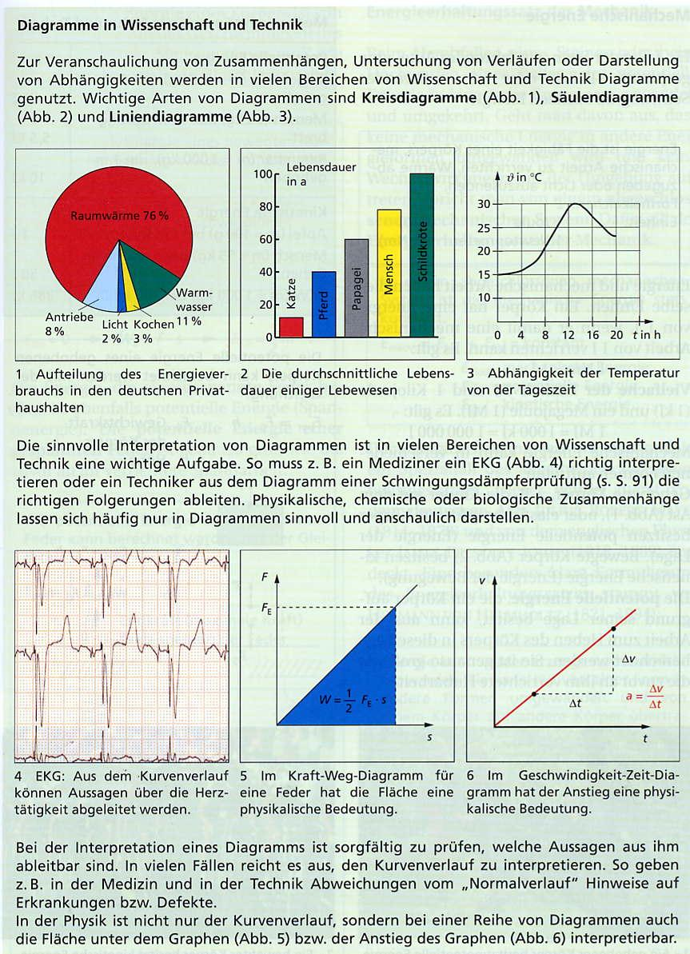
(aus: L.Meyer,G.-D. Schmidt (Hrsg.):Physik 10; patec, Gesellschaft für Bildung und Technik mbH, Berlin 1999, S.31 f.)

Für jedes Diagramm muss ausgewiesen werden:
- Thema des Diagramms
- Art des Diagramms
- Parameter, unter denen Vergleiche angestellt werden
- Beteiligte, zu vergleichende Fakten/Faktoren

Entsprechend der Eigenart der verschiedenen Diagrammarten müssen dann jeweils spezifische Größen benannt und Aspekte artikuliert werden. Im einzelnen sollte beachtet werden:

Mit Diagrammen umgehen:
- Kuchendiagramm: gibt den Anteil einer Element Gruppe an einem Ganzen an. Deshalb sollte gefragt werden:
  - Was macht den ganzen Bereich (die 100%) aus?
  - Wie groß ist der Anteil der einzelnen Elementgruppe im Vergleich zu den übrigen? (Größte vs kleinste Gruppe; signifikante Unterschiede…)
- Säulendiagramm: Erlaubt den Vergleich verschiedener Elemente/Elementgruppen unter einem bestimmten Gesichtspunkt. Fragen:
  - Unter welchem Gesichtspunkt wird verglichen?
  - Welche signifikanten Unterschiede sind zu beobachten? (Größte – kleinste Gruppe…)
- Kurve: Stellt in der Regel den Verlauf eines Ereignisses bzw. die Abfolge von Ereignissen unter einem bestimmten Gesichtspunkt dar. Deshalb sind vor allem interessant:
  - Welche Dimensionen erfassen die Achsen? (meist Zeit + Intensität …)
  - Welche auffallenden Höhe-/Tiefpunkte liegen vor?
- Blockdiagramm: Stellt logische Verhältnisse (und u.U. Beziehungen/Ablaufe/Entscheidungsfälle) dar und bildet so einen Algorithmus (Problemlösungsstrategie) ab. Fragen:
  - Welches Problem wird gelöst?
  - Welche log. Abläufe sind zu beobachten? Welche Möglichkeiten der Lösung gelten unter welchen Bedingungen?
- Flussdiagramm: Während das Blockdiagramm den Algorithmus gewissermaßen als „logischen Zustand“ begreift, stellt das Flussdiagramm den Ablauf eines Logarithmus einschließlich möglicher Verzweigungen dar. Fragen:
  - Welches Thema wird gelöst?
  - Welche Verläufe werden für welche Fälle vorgesehen?
  - Welche Verzweigungen sind wo vorgesehen?

